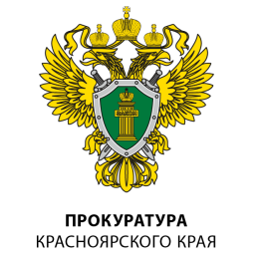 | 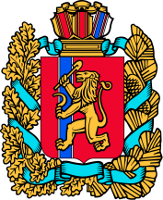 | 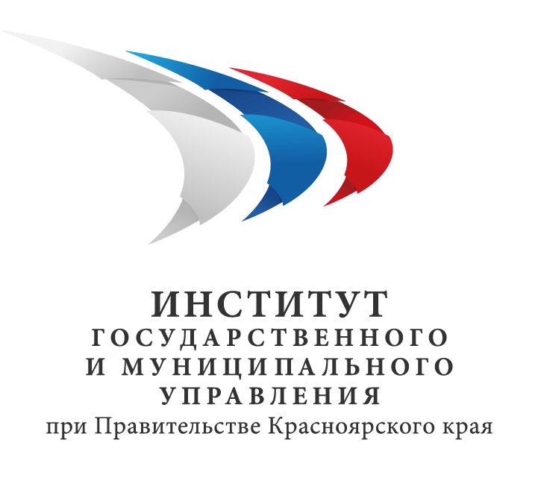

Межрегиональный форум
«XII Сибирский муниципальный диалог:
Противодействие коррупции на муниципальном уровне»
Проект программы

дата 09 декабря 2021 года
время московское 09.00 – 13.00
Дистанционный формат проведения

09.00 – 09.30 | Открытие и приветственная часть  Пономаренко Сергей Александрович, Первый заместитель губернатор Красноярского края,  Представитель Управления Президента РФ по вопросам противодействия коррупции  Представитель Прокуратуры Красноярского края  Цецерский Иван Николаевич, Председатель Правления Всероссийской ассоциации развития местного самоуправления.
модерация:
Попов Андрей Владимирович, начальник управления Губернатора Красноярского края по профилактике коррупционных и иных правонарушений
Менщиков Алексей Анатольевич, директор ККГБУ ДПО «Институт государственного и муниципального управления при Правительстве Красноярского края»
09.30 – 11.30 | Дискуссионная сессия №1. «Противодействие коррупции на местном уровне от «первого лица», успехи и проблемы», модератор Вишневецкий Анатолий Сергеевич, начальник экспертно-правового отдела ИГМУ  Эксперты сессии:  Шугрина Е.С., начальник отдела ВАРМСУ, член Совета при Президенте Российской Федерации по развитию местного самоуправления  Представитель Департамента государственной политики в сфере государственной и муниципальной службы, противодействия коррупции Министерства труда и социальной защиты Российской Федерации  Представители регионов, Представители муниципалитетов  Цели сессии:  1) отталкиваясь от практических мнений о том, как в муниципалитетах различных регионов России осуществляется противодействие коррупции, обозначить важную роль местного самоуправления в решении общегосударственной задачи по борьбе с коррупцией;  2) выявить наиболее актуальные проблемы на местном уровне (в том числе правоприменения), решение которых возможно лишь путем взаимодействия с органами государственной власти и экспертным сообществом
11.30 – 13.30 | Дискуссионная сессия №2. «Реализация мероприятий по профессиональному развитию и обучению, формирование антикоррупционного поведения на муниципальном уровне», модератор Валюшицкая Ирина Валерьевна, заместитель директора – начальник образовательного отдела ИГМУ  Эксперты сессии:  Трунцевский Юрий Владимирович, ведущий научный сотрудник Института законодательства и сравнительного правоведения при Правительстве РФ  Семенов Сергей Александрович, руководитель центра повышения квалификации АСДГ  Представители регионов  Тимошенко Анастасия Викторовна – заведующий общим отделом управления делами администрации города Ачинска;  Габараев Георгий Алексеевич, заместитель главы администрации местного самоуправления муниципального образования Пригородный район по взаимодействию с правоохранительными органами, ГО и ЧС, Республика Северная Осетия – Алания  Цели сессии:  1) представить новые современные подходы к организации образовательных мероприятий со стороны регионов, выделить наиболее успешные практики;  2) выявление мнений об эффективных мерах антикоррупционной работы на муниципальном уровне (воздействие на тех, кто «знает, но не боится» с помощью обучающих мероприятий – иллюзия или реальность?);  3) сформировать общие рекомендации к выполнению Национального плана по противодействию коррупции 2021 – 2024г.г. в части Антикоррупционного просвещения и пропаганды (муниципальный уровень).
13.30 – 14.00 | Подведение итогов

